МИНИСТЕРСТВО ОБРАЗОВАНИЯ РЕСПУБЛИКИ МОРДОВИЯ

МУНИЦИПАЛЬНОЕ ОБРАЗОВАТЕЛЬНОЕ УЧРЕЖДЕНИЕ

«Гимназия №19»

Куда исчезает лужа?

Выполнил: ученик 1В класса
Ананьев Никита
Руководитель: Овчинникова Л.В.

Саранск 2011

Содержание работы:

ВВЕДЕНИЕ.
1. ОСНОВНАЯ ЧАСТЬ
1.1.ПРАКТИЧЕСКИЙ ЭКСПЕРИМЕНТ.
1.2.ПОНЯТИЕ «ИСПАРЕНИЕ». ФИЗИЧЕСКАЯ ПРИРОДА ИСПАРЕНИЯ.
1.3.КРУГОВОРОРТ ВОДЫ В ПРИРОДЕ. ЗНАЧЕНИЕ КРУГОВОРОТА ВОДЫ.
ЗАКЛЮЧЕНИЕ.
ЛИТЕРАТУРА

ВВЕДЕНИЕ

1. Выбор темы исследования
Я очень люблю гулять на улице после дождя. Мне всегда интересно наблюдать за, словно умывшейся, посвежевшей природой, шлепать ногами по большим лужам, измерять их глубину. Только вот что я заметил: как только дождь заканчивается и выглядывает солнце, лужи начинают уменьшаться в размерах, высыхать, и рано или поздно, вода в них исчезает, словно по волшебству. Куда же она девается, почему исчезает? Этот вопрос долгое время не давал мне покоя. И я решил самостоятельно поискать ответы на него.
ОСНОВНАЯ ЧАСТЬ
Таким образом, я определил:
Предмет моего исследования: дождевая лужа
Проблема: почему вода в лужах исчезает?
Объект исследования: Круговорот воды в природе.
Цель исследования: Выяснить, куда девается вода при высыхании дождевых луж.
В соответствии с целью, я поставил перед собой следующие задачи:
- Проанализировать научную информацию по теме.
- Описать практический эксперимент.
- Обобщить полученные результаты.
- Сделать собственные выводы.
Для решения поставленных задач, я использовал следующие методы:
- Изучение познавательной литературы по выбранной теме.
- Наблюдение.
- Проведение исследовательского эксперимента.
- Отбор фотографий, материалов по теме.
- Обобщение результатов и выводы.

ПРАКТИЧЕСКИЙ ЭКСПЕРИМЕНТ
На основе наблюдений я выдвинул гипотезу, что лужи уменьшаются и исчезают под воздействием солнечного тепла.
Проверить мои предположения я решил с помощью эксперимента.
Я взял два одинаковых прозрачных стакана, заполнил каждый наполовину водой.

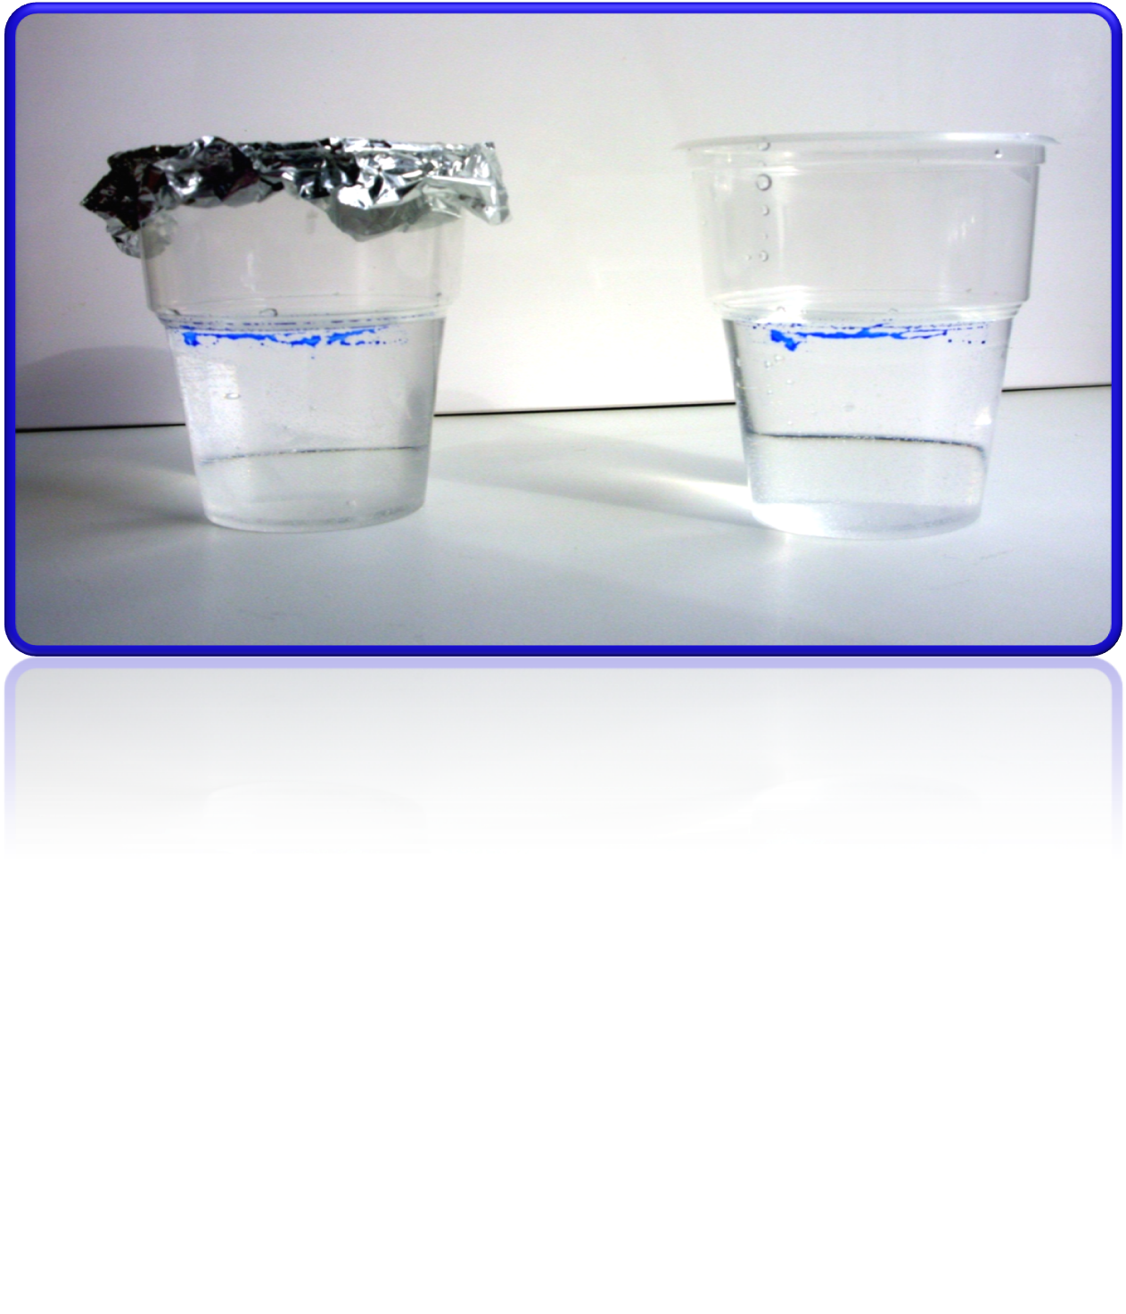
Проверил, чтобы уровень воды в них был одинаковым, и отметил фломастером линию уровня воды.
Один стакан плотно накрыл фольгой, а второй оставил открытым.
Затем поставил оба стакана в теплое место: на подоконник с солнечной стороны.
Через несколько дней я проверил уровень воды в стаканах. В одном из них, раскрытом, воды стало значительно меньше.

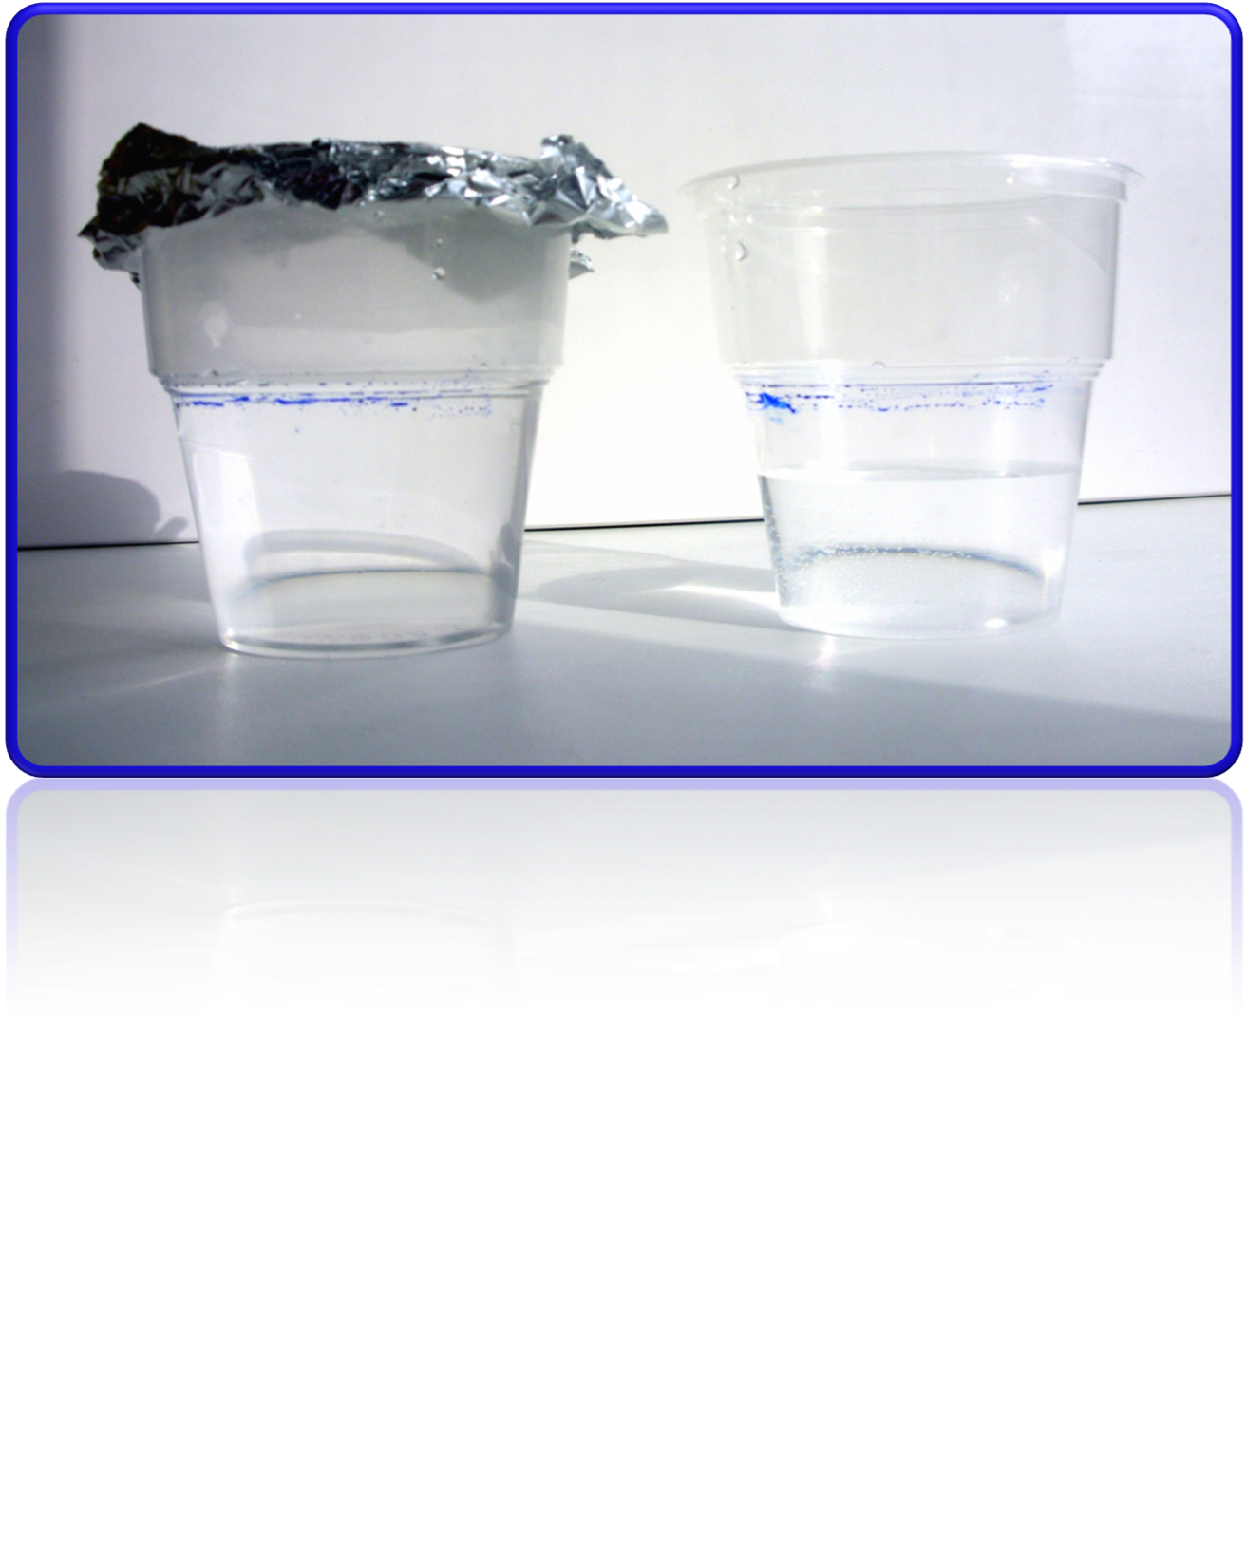
ИСПАРЕНИЕ. ФИЗИЧЕСКАЯ ПРИРОДА ИСПАРЕНИЯ.
Так что же произошло с водой в каждом из наполненных мною стаканов?
Изучение познавательной и справочной литературы позволило мне дать ответ на поставленный вопрос: тепло заставило воду испаряться в обоих стаканах, но крышка из фольги не дает водяному пару из одного стакана улетучиться в воздух, поэтому в нем уровень воды выше.
То же самое происходит и с лужами. Солнечное тепло превращает воду в крошечные капельки, которые поднимаются в воздух. Этот процесс, когда жидкость на воздухе быстро становится газом или паром, называется испарением, а крошечные капельки - водяным паром
Из-за чего происходит испарение? Представьте себе, что вода, как и все вещества, состоит из мельчайших частичек - молекул. Они держаться друг за дружку и поэтому, например, мы наблюдаем воду в луже или в стакане. Но если мы начнем нагревать воду, то мельчайшие частички начнут разлетаться друг от друга и улетят в воздух. Вот этот процесс вылета частичек - молекул и называется испарением. Так что, когда вода высыхает, это означает, что она превратилась в газ или пар и стала частью воздуха.
КРУГОВОРОРТ ВОДЫ В ПРИРОДЕ
Солнечные лучи нагревают поверхность нашей планеты и испаряют огромное количество влаги. Водяные пары поднимаются в воздух с поверхностей морей, океанов, рек, из почвы. Воду испаряют все растения.
Вода превращается в пар в любое время года, даже зимой в большой мороз. В воздухе образуются мельчайшие капельки или кристаллики льда - они образуют знакомые всем облака. Воздушные течения разносят пары воды и облака над землей. Накопившаяся в них влага выпадает в виде дождя или снега.
Таким образом, в природе вода находится в постоянном движении, совершает движение по кругу: под действием солнечных лучей вода всё время испаряется с поверхности суши и водоёмов, с листьев растений и возвращается на поверхность Земли в виде осадков, пополняя запасы в океанах, реках, озерах и т.п.
Такое передвижение воды ученые называют круговоротом воды в природе.
Благодаря ему, количество воды на Земле практически не изменяется, она только меняет свои формы.
Круговорот воды в природе от желаний человека не зависит. Он цикличен и постоянен. Остановить или прервать его невозможно.
Дожди, туманы, росы, лёд –
Нам всем нужна вода.
Такой её круговорот
В природе навсегда!

ЗАКЛЮЧЕНИЕ.
В результате проведения собственного исследования на примере 2–х ёмкостей с водой, а также изучения познавательной и справочной литературы по интересующей меня теме, я пришёл к следующим выводам:
- Вода в лужах исчезает в результате испарения.
- Основным фактором, влияющим на процесс испарения воды, является солнечный свет
- Вода находится в постоянном движении по кругу - происходит круговорот воды в природе.
- Круговорот воды в природе непрерывен.
Следовательно, выдвинутая мною в начале работы гипотеза, является верной и получила подтверждение в результате проведенной исследовательской деятельности.

ИСПОЛЬЗУЕМАЯ ЛИТЕРАТУРА:

- Природоведение. 3 класс. Поурочные планы по учебнику
А. А. Плешакова «Мир вокруг нас». – Изд. 2-е, переработанное. / О. Г. Муковникова. – Волгоград: ИТД «Корифей». – 128 с.
- Мир вокруг нас. Учеб. Для 3 кл. нач. шк. В 2 ч. Ч. 1 / А. А. Плешаков. –(Зеленый дом).
- Пять тысяч – где, семь тысяч – как, сто тысяч – почему. Опыты и эксперименты для детей от 5 до 9 лет / Автор-составитель: Зубкова Н. М.-СПб.: Речь, 2008. – 64 с.
- Изучаем «Окружающий мир» с увлечением: 1-4 классы. –М.: 5 за знания, 2007. -224 с. – ( Методическая библиотека).

